МИНИСТЕРСТВО ОБРАЗОВАНИЯ И НАУКИ РОССИЙСКОЙ ФЕДЕРАЦИИ

Федеральное государственное бюджетное образовательное учреждение высшего профессионального образования

**«Вятский государственный университет»**

**(ФГБОУ ВО «ВятГУ»)**

Факультет автоматики и вычислительной техники

Кафедра электронных вычислительных машин

**Разработка программных систем**

Использование средств автоматической генерации документации и рефакторинга программного кода

Вариант 4

Выполнил студент группы ИВТ-31 _______________/Кудяшев Я.Ю./

Проверил преподаватель________________________/Чистяков Г.А./

Киров 2022

1. Задание

В ходе выполнения лабораторной работы решить следующие задачи:

* Провести ряд преобразований программного кода, полученного в ходе выполнения предыдущей работы, с использованием встроенных средств рефакторинга;
* Сопроводить код комментариями с использованием Javadoc;
* Сгенерировать документацию к разработанным классам.

1. Листинг программы

Пример кода с комментариями приведен в приложении А.

1. Документация

Пример документации к разработанным классам приведен в приложении Б.

1. Вывод

В ходе выполнения лабораторной работы были изучены основы Javadoc – стандарта документирования классов Java, получены навыки использования встроенных средств рефакторинга кода и генерации HTML-документации из Javadoc.

Приложение А

(обязательное)

Пример кода с комментариями

**BigFraction.java**

package com.company;

import java.math.BigInteger;

***/\*\****

***\* Class for working with fractional arithmetic***

***\* @author Yaroslav Kudyashev***

***\* @version 1.0***

***\*/***

public class BigFraction {

***/\*\****

***\* Variables for input and output values***

***\*/***

BigInteger numerator = BigInteger.valueOf(788);

BigInteger denominator = BigInteger.valueOf(788);

public static BigFraction answer = new BigFraction(BigInteger.ONE, BigInteger.ONE);

***/\*\****

***\* Constructor for input values***

***\* @param numerator Numerator of the first fraction***

***\* @param denominator Denominator of the first fraction***

***\*/***

public BigFraction(BigInteger numerator, BigInteger denominator) {

this.numerator = numerator;

this.denominator = denominator;

}

***/\*\****

***\* Method toString for correct representation of class instances***

***\* @return String with input values and result***

***\*/***

public String toString() {

return "The first operator is " + Main.arg1.numerator + "/" + Main.arg1.denominator +

"\nThe second operator is " + Main.arg2.numerator + "/" + Main.arg2.denominator +

"\nThe answer is " + answer.numerator + "/" + answer.denominator;

}

***/\*\****

***\* Function for adding two fractions***

***\* @param arg1 Numerator and denominator of two fractions***

***\* @return Result of adding two fractions (numerator and denominator) + initial values of the arg parameter***

***\*/***

public BigFraction Addition(BigFraction arg1) {

answer.numerator = (arg1.numerator.multiply(Main.arg2.denominator)).add(Main.arg2.numerator.multiply(arg1.denominator));

answer.denominator = arg1.denominator.multiply(Main.arg2.denominator);

BigFraction last_answer = new BigFraction(answer.numerator, answer.denominator);

last_answer = Reduction(last_answer);

return last_answer;

}

***/\*\****

***\* Function for subtracting two fractions***

***\* @param arg1 Numerator and denominator of two fractions***

***\* @return Result of subtracting two fractions (numerator and denominator) + initial values of the arg parameter***

***\*/***

public BigFraction Subtraction(BigFraction arg1) {

answer.numerator = (arg1.numerator.multiply(Main.arg2.denominator)).subtract(Main.arg2.numerator.multiply(arg1.denominator));

answer.denominator = arg1.denominator.multiply(Main.arg2.denominator);

BigFraction last_answer = new BigFraction(answer.numerator, answer.denominator);

last_answer = Reduction(last_answer);

return last_answer;

}

***/\*\****

***\* Function for multiplication two fractions***

***\* @param arg Numerator and denominator of two fractions***

***\* @return Result of multiplication two fractions (numerator and denominator) + initial values of the arg parameter***

***\*/***

public BigFraction Multiplication(BigFraction arg) {

answer.numerator = arg.numerator.multiply(Main.arg2.numerator);

answer.denominator = arg.denominator.multiply(Main.arg2.denominator);

BigFraction last_answer = new BigFraction(answer.numerator, answer.numerator);

last_answer = Reduction(last_answer);

return last_answer;

}

***/\*\****

***\* Function for division two fractions***

***\* @param arg Numerator and denominator of two fractions***

***\* @return Result of division two fractions (numerator and denominator) + initial values of the arg parameter***

***\*/***

public BigFraction Division(BigFraction arg) {

answer.numerator = arg.numerator.multiply(Main.arg2.denominator);

answer.denominator = arg.denominator.multiply(Main.arg2.numerator);

BigFraction last_answer = new BigFraction(answer.numerator, answer.denominator);

last_answer = Reduction(last_answer);

return last_answer;

}

***/\*\****

***\* Finding the maximum common divider***

***\* @param numerator Numerator of the number***

***\* @param denominator Denominator of the number***

***\* @return Maximum common divider***

***\*/***

private BigInteger Checker(BigInteger numerator, BigInteger denominator) {

***/\*\****

***\* Variable for compare***

***\*/***

int compare = denominator.compareTo(numerator);

while (compare !=0) {

compare = denominator.compareTo(numerator);

if (compare==1) denominator = denominator.subtract(numerator);

else numerator = numerator.subtract(denominator);

}

return denominator;

}

***/\*\****

***\* Function for reducing fractions***

***\* @param arg Numerator and denominator of two fractions***

***\* @return Reduced numerators and denominators of operands and result***

***\*/***

public BigFraction Reduction(BigFraction arg) {

***/\*\****

***\* Variable for additional calculations***

***\*/***

BigInteger dop;

dop = Checker(answer.numerator, answer.denominator);

answer.numerator = answer.numerator.divide(dop);

answer.denominator = answer.denominator.divide(dop);

return answer;

}

}

Приложение Б

(обязательно)

Пример документации

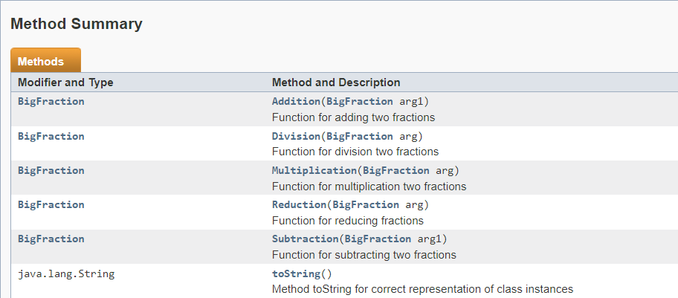

Рисунок 1 – Документация для методов класса BigFraction(1)

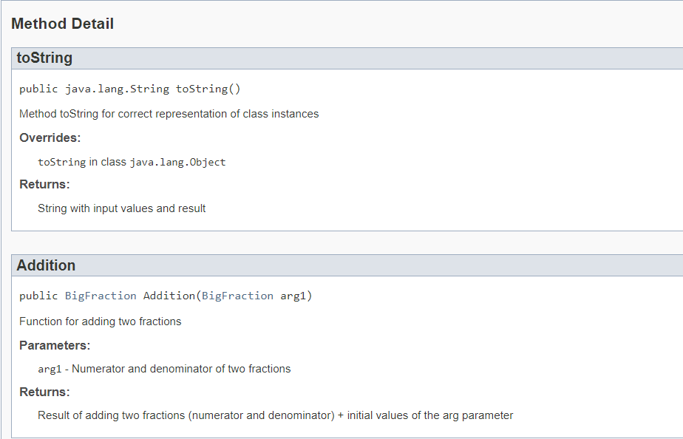

Рисунок 2 – Документация для методов класса BigFraction(2)